Sak 30/25 Ressursgjennomgang i Indre Østfold kirkelige fellesråd.
IØKF gjennomførte en evaluering i 2022 etter to års drift. Harald Askeland gjennomførte evalueringen og fellesrådet vedtok da at det skulle gjennomføres en ressursgjennomgang.
Fellesrådet behandlet en sak om mandat i sitt møte 19.09.2024 sak 49/24.
Vedtaket i Fellesrådet: Kirkevergen gis i oppdrag å gjennomføre en enkel organisasjonsprosess for å skape retning, styrke samhandlingen og bygge arbeidsmiljøet.
Disse områdene er det vedtatt at det skal jobbes med:
1). Visjon og verdier for å bygge org. identitet og gi retning.
2). Ressursene – Kompetansefordeling.
3.) Nye kontorlokaler for teamene og administrasjonen.
4.) Felles retning med ulike ressurser og roller mot et felles hovedmål
5.) Utvikle arbeidsmiljøet
6). Dette arbeidet skal ansatte bli involvert og informert om; team, avd gravplass, stab, tillitsvalgte, AMU, MR og FR. Arbeidet skal gjennomføres vinteren 2024/2025 og det skal komme en sak til FR før sommeren 2025.
Høsten/vinteren 2024/2025 har vi hatt en prosess gående. Alle team/avdelinger, stab og menighetsråd har blitt utfordret på følgende spørsmål som gjelder innad i organisasjonen; stolthet og verdier, endring, ressurser, erfaringsdeling.
Parallelt har ansatte jobbet med visjon og verdier etter et allmøte i november. Det ble nedsatt en arbeidsgruppe som har jobbet videre med dette. Resultatet av dette arbeidet vil bli presentert på et nytt allmøte i juni.
Tre hovedbolker.
Det er hensiktsmessig å strukturere de seks punktene som fellesrådet vedtok til tre hovedbolker.
- En organisasjon med felles retning og felles ledelse
- Styrking av samhandlingen og fordeling av ressurser og kompetanse
- Bygge arbeidsmiljøet.

1. En organisasjon med felles retning og felles ledelse
En tydelig retning i en organisasjon skaper identitet, motivasjon og tilhørighet. Hvor vi skal og hva vi er, er viktige drivkrefter for oss som kirke. Som organisasjon har vi gjennom de 2000 siste årene hatt et tydelig oppdrag. Men den må løftes fram og gjøres lokalt.
Vi har hatt en prosess med medvirkning for å forankre kirkens oppdrag i en lokal visjon og viktige verdier. Dette for å gi oss en felles retning, vi skal gå sammen.
Figuren er et resultat av det arbeidet som har blitt gjort både i menighetsråd, team/avdelinger og arbeidsgruppe.
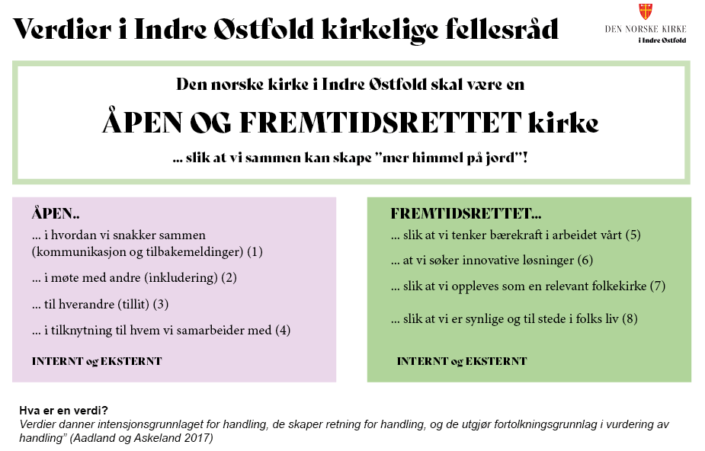

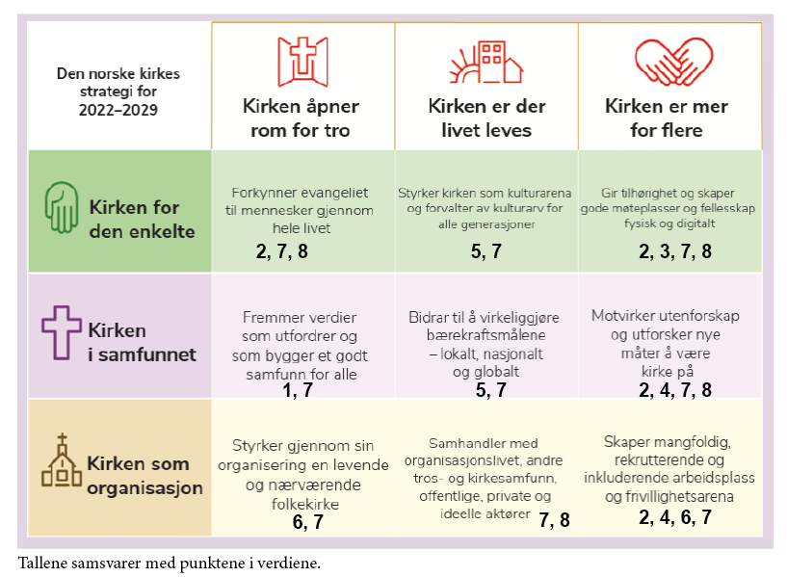

Våre verdier: I våre to verdier åpen og fremtidsrettet. Er følgende viktig:
Åpen
- ... i hvordan vi snakker sammen (kommunikasjon og tilbakemeldinger)
- ... i møte med andre (inkludering)
- ... til/overfor hverandre (tillit)
- ... i tilknytning til hvem vi samarbeider med
Fremtidsrettet
- ... slik at vi tenker bærekraft i arbeidet vårt
- ... at vi søker innovative løsninger
- ... slik at vi oppleves som en relevant folkekirke
- ... slik at vi er synlige og til stede i folks liv
Tenkning og prosess:
Kirkevergen mener at en retning vil gi medarbeideren trygghet og tydelighet hvor vi ønsker å bevege oss som kirke, og hva som er viktig for oss, både som kirke til folket og for oss som medarbeidere i og for kirken. Utfra dette må vi prioritere våre menneskelige ressurser både ansatte og frivillig, forvalte økonomi på en hensiktsmessig måte, utvikle gode arbeidsmiljø.
Under arbeidet med dette er det noen begrepsdefinisjoner som jeg vil forklare.
Verdiene i en organisasjon som praktiseres, er retningsgivende, motiverende, fellesskapsdannende og utviklende for medarbeider og ledere. «Verdier danner intensjonsgrunnlaget for handling, de skaper retning for handling, og de utgjør fortolkningsgrunnlag i vurdering av handling» (Aadland og Askeland 2017).
Visjonen vår tegner et bilde av ønsket fremtid. Det angir både retning og ambisjon. Formidler hvor vi er på vei. Det langsiktige perspektiv. (Berg 2008)
Målene vi setter kan hjelpe oss til å evaluere og feire om vi kommer dit vi ønsker.

Felles ledelse
Å lede sammen er avgjørende og strategisk for å bevege oss i riktig retning. Vår visjon og våre verdier er ledestjerner på veien. Vi er ulike som ledere både faglig, rollemessig og med vår personlighet, men som lederteam skal vi samme veien.
Å lede sammen er viktig for at vi kan se alle våre medarbeidere, motivere den enkelte og skape glede i hverdagen i arbeidsfellesskapet.
Å lede sammen hjelper oss til åpenhet, deling, trygghet og en fremtidsrettet forventning.

2. Styrking av samhandlingen og fordeling av ressurser og kompetanse
Ressursgjennomgangen får fram to viktig forhold for å skape god og effektiv samhandling i organisasjonen. Hvordan vi jobber sammen (struktur), arbeidsflyt og hvordan vi forvalter, prioriterer og søker nye ressurser (kompetansefordeling).

Hvordan vi jobber sammen.
Basert på evaluering og det å levere god kirke, er det hensiktsmessig å ha fokus på en teambasert organisering. Vi jobber sammen i tverrfaglige team, vi jobber sammen som team på de ulike lokasjonene og i gravplassavdelingen er den ansatte lokalisert på «sin» kirke, sin kirkegård, men jobber også på andre kirkegårder når det er behov for det.
I en god teamtenkning og et dynamisk arbeidsfellesskap er tilstedeværelse og engasjement to viktige forhold for å skåre høyt på medarbeiderundersøkelser.
Vi må jobbe lokalt, tverrfaglig og på tvers (team tekning er viktig) alle jobber sammen med noen, i kirken og på kirkegården, vi er alle avhengig av hverandre. Kommunikasjon, informasjon, forventningsavklaring og gode samhandlingsprosedyrer er viktige
Arbeidshverdagen skal ha god arbeidsflyt slik at vi kan løse oppgavene våre på en mest effektiv og hensiktsmessig måte gjennom gode tekniske løsninger og arbeidsverktøy.

Hvilke ressurser vi har, hva vi trenger og hvordan vi fordeler dem.
Kompetanse behov, beholdning og krav er viktig når vi planlegger og prioriterer. Prioriteringer er vanskelig for vi skulle gjerne hatt mer ressurser på de ulike stedene. Derfor må vi tenke helhet, hva som er lovpålagt, og hva vi tenker er viktig for å være kirke i samfunnet i vårt område. Det er viktig for oss å tenke på et overordnet (strategisk plan) og ikke bare dukke ned i de opplevde behov (operativt).
Samtidig må vi se på tallene og fordele, vi har valgt å ha et overordnet og helhetsperspektiv. Det kan oppleves urettferdig og gi noen skuffelser, men etter vår kartlegging har vi fått en god ressursoversikt som vi legger til grunn.
Ressursoversikten viser oss antall medlemmer i hvert sokn, antall kirkebygg, antall gravplasser, kirkelige handlinger slik som dåp, konfirmasjon, vielse og begravelser/bisettelser. (egen tabell på dette skal lages).
Hvordan vi vil prioritere er basert på aktivitetene våre (gudstjenester, kirkelige handlinger, barn/unge, diakoni, opplæring, gravferdsoppgaver på vegne av alle i kommunen og forvaltning av kirkens bygg og anlegg (gravlunder), evalueringsprosessen 2022 og vår kompetanseoversikt pr 2025.
Et viktig forhold er vårt ansvar som kirke i samfunnet, spesielt ser vi det når kriser rammer. Et annet forhold er levekårsutfordringene. Indre Østfold kommune som er en sammenslått kommune har mange utfordringer. I deler av kommunen bor det mennesker som lever på fattigdomsgrensen. Kirken må i samarbeid med kommune stille spørsmålet hva kan vi bidra med i denne sammenhengen? Det jobbes nå med å få på plass avtaler innen skole/kirke samarbeid, helse/kirke og beredskap/krisehåndtering i kommunen. Med slike planer får vi forankret vårt arbeid og ikke minst formalisert et samarbeid til det beste for innbyggerne.
Det er store samfunnsendringer og samfunnsutfordringer i våre dager. Kirken er tilstede der hvor folk bor, og som kirke og fellesråd må vi stille oss spørsmålet: Hva er vårt oppdrag, og hvordan kan/bør/må det se ut i vårt lokalmiljø? Hva skal vi styrke, hva må vi starte og hva kan vi avvikle? Dette får konsekvenser for ressursforvaltningen.
Kirkevergen vil anbefale FR å være forsiktig med å ansette i evt vakanse, når vi vet at økonomien kan endre seg til det verre. Vi ser at fellesrådsområder som er sammenlignbare har fått kutt i overføringene fra bevilgende myndigheter

Daglig leder ressursen. I forbindelse med evalueringsprosessen i 2022 kom det tydelig frem at det trengtes daglig lederressurs til de fem menighetene. Det ble da bestemt at DL stillinger skulle være 30% uavhengig av menighetens størrelse. Dette skulle evalueres etter to års drift. Det er ulike størrelser på disse menighetene og menighetene er heller ikke like. Askim som er den største menigheten trenger mer DL ressurs og jeg vil foreslå at den økes til 40%. Når det gjelder Eidsberg foreslår jeg at den også økes til 40% og for de tre andre menighetene blir den stående på 30%. Dette vil medføre at DL Askim som også er HR-leder for hele fellesrådet vil få mindre tid til denne oppgaven. DL i Eidsberg er daglig leder for Trøgstad også i tillegg til at hun innehar kommunikasjonsoppgaver i sin stilling.
Sekretærressursene organisert i stab med egen leder. Etter sammenslåingen har sekretærressursen vært samlokalisert og gjort oppgaver på vegne av alle menigheter. Det er 3,1 årsverk som jobber direkte med oppgaver for menighetene og for fellesrådet, 1,6 årsverk gravplass og 0,5 årsverk prostesekretær. Det har vært gjennomført en spesialisering av arbeidsoppgavene, hvor noen for eksempel fører regnskap for menighetene, konterer og behandler alle fakturaene som kommer til FR, følger opp alt med dåp, vielser, gudstjenester, annonsering. Denne fordelingen av arbeidsoppgaver og spesialisering mellom sekretærene fungerer godt. Det har vært en vellykket strategisk endring av arbeidsmåte, der FR og menighetene og publikumstjenester betjenes i en felles «pool» av sekretærer.
Gravplasssavdelingen organiserer kirkegårdsarbeidere og kirketjenere i egen avdeling felles for hele fellesrådsområdet, men egen avdelingsleder. De ansatte; 11.16 årsverk i denne avdelingen har lokal tilknytning til sin kirke/gravlund, men de er også fleksible ved at de kan flytte på seg når det trengs flere folk et sted til ulike oppgaver. De er godt kjent med hva som skjer på de ulike stedene og oppgaver som skal løses til enhver tid. Det leies inn sommerhjelp og også eksterne aktører skal bidra med f.eks diverse vedlikehold på våre grøntanlegg.
Kirkelig undervisning og læring. Fellesrådet mottar tilskudd til å drive kirkelig undervisning og læring for aldersgruppen 0-18 år, - 6,3 årsverk. Stillingsstørrelsen i de ulike soknene er forskjellige på bakgrunn av antall medlemmer osv. Det er viktig å se om vi har riktig stillingsstørrelse rundt forbi og vi må også se hva som er behovet på de ulike stedene. Er det en ung befolkning slik som i Hobøl/Tomter? Er det levekårsutfordringer som vi vet er i deler av denne kommunen og som gjør at kirken burde være mer til stede? Kan vi jobbe mer på tvers av soknene?
Kirkemusikere som er kantorer/organister. I fellesrådet er det 5 ansatte som har disse stillingen. 2 ansatte har 100% stillinger, 2 ansatte har 70% stilling og 1 ansatt har 85% stilling. Det er viktig at vi som fellesråd kan bidra til å være en kulturaktør i kommunen i tillegg til viktige oppgaver som organisten har i kirkelige handlinger og i KUL.
Byggrådgiver, 50% stilling. Indre Østfold kirkelige fellesråd har ansvar for 12 kirker, 11 kapell samt driftsbygninger/garasjer og menighetshus,til sammen ca 40 bygninger. Det har blitt gjort en stor jobb på disse byggene etter sammenslåingen fordi kommunen har bevilget penger og det har vært søkt om tilskudd fra f.eks Riksantikvaren. Denne stillingen kan ikke ivareta alle de oppgavene som ligger inn under bygg så det er et behov på sikt å øke denne stillingen.
Diakoni. I dag er det to ansatte diakoner i 100% stillinger i vårt FR-område, plassert i Askim og i Eidsberg. I tillegg er det en 50% stilling på Kirkekroa i Askim, som fra november 2025 vil være bemannet med diakon. Det viser at det er flere områder i vårt fellesrådsområde som ikke har noen ansatt ressurs innenfor diakoni.
Kommunikasjonsressurs ivaretas av en av de daglig lederne. Denne ansattressursen har ansvaret for KIME (menighetsbladet) nettsider og facebookbruken vår på et overordnet plan. Den ansatte har også utviklet en kommunikasjonsstrategi-og plan og leder et SoMe-crew (med en ansatt fra hvert team) som tidlig etter sammenslåingen fikk en grundig opplæring i bruken av sosiale medier. Kommunikasjon er en viktig oppgave hvor ressursen bør økes på sikt.
3. Bygge arbeidsmiljøet.
Å bygge arbeidsmiljøet er avgjørende for å utføre oppgaver og oppdrag som kirke. Vi vil derfor fokusere både på det psykososiale og fysiske arbeidsmiljøet. Et godt arbeidsmiljø er helt avgjørende for at vi skal lykkes med vårt arbeid. Dette er et arbeid som er pågående og som må jobbes med hele tiden. Det er forventninger til at et nytt bygg som vil samle oss skal bidra til at vi blir mer trygge på hverandre og kjent med hverandre og kan utveksle erfaringer.
Det psykososiale arbeidsmiljøet, arbeidsfellesskapet
Det gode arbeidsfellesskapet må det jobbes systematisk med for å skape organisasjonsidentitet (stolthet, eierskap, motivasjon), sunt arbeidsmiljø (engasjement, tillit og trygghet), godt jobbinnhold (delingskultur, arbeidsflyt, læring) og jobbutøvelse (kvalitet, lavt fravær, «produktivitet»). Et godt psykososialt arbeidsmiljø kjennetegnes av en høy grad av motivasjon, trygghet og en tydelig retning, hvor medarbeidere og ledere jobber sammen som team og tenker helhet for å utøve kirkens ulike oppgaver og oppdrag.
Tiltak: Vi har fokus på å bygge arbeidsmiljøet på fellessamlingene, i medarbeidersamtalen og når vi kjører medarbeiderundersøkelser. I avdeling og i teamene er det møter hver uke, i stab jevnlige møter. Disse treffpunktene er viktige for å bygge arbeidsmiljø.
Det har vært gjennomført en arbeidsmiljøundersøkelse vinteren 2025 for fellesrådsansatte. I denne rapporten kommer det tydelig frem at det er behov for å få på plass et felles kontor for alle våre ansatte. Rapporten viser også at det har vært jobbet godt med mange av de utfordringene som forrige undersøkelse viser, der det på de fleste målepunktene er en halvering av ansatte som uttrykker misnøye ifht undersøkelsen i 2021.

Det fysiske arbeidsmiljøet, kontorlokalene
Etter en lang prosess er nå alle formaliteter på plass og utbygging av kirkekontoret i Askim kan starte opp. Dette har vært en stor sak og nå er vi glade for at vi kan se fremover og komme i gang slik at våre ansatte og prester kan få gode kontorforhold. Det vil bli både cellekontor og teamrom og mange gode møterom. Ved felles kontor vil en lettere kunne drøfte saker og caser med andre faggrupper og andre kollegaer på en god måte.
Askim som hovedkontor og lokale arbeidsstasjoner
Lokale arbeidsstasjoner vil, når det nye bygget er ferdig, bli av en slik art at det skal kunne være mulig å sette seg ned og jobbe mellom ulike oppdrag. Men hovedkontor vil være i Askim. Kirkevergen og fellesrådet forventer at ansatte og prester benytter seg av kontormuligheten ved kirkekontoret.
Vi ønsker å jobbe sammen, tirsdagen er felles kontor-og møtedag på kirkekontoret for kirkefagmedarbeiderne/teamene, og torsdagen blir møtedag på kirkekontoret for ansatte i gravplasavdelingen.
Vi tror endringen i det fysiske arbeidsmiljøet er til det positive, selv om det både kan være krevende og gi en ekstra belastning i endringsfasen.

Sammendrag:
Ressursgjennomgangen har avdekket behovet for å tenke felles retning, styrke samhandlingen og fordele ressursene og kompetanse på en hensiktsmessig og tjenlig måte, og kontinuerlig jobbe med arbeidsmiljøet. Prosessene som er blitt startet som en del av ressursgjennomgangen, har bidratt til å ha fokus på organisasjonsutvikling.

Forslag til vedtak.
Fellesrådet ser at ressursgjennomgangen er et viktig og krevende arbeid som skaper en helhetstenkning i kirken/organisasjonen og bygger et godt medarbeiderfellesskap.
Kirkevergen samordner arbeidet med å skape en felles retning gjennom ulike aktiviteter gjennom året.
Kirkevergen samordner fordelingen av ressurser basert på en helthetsvurdering, behov og krav, samt innspill fra Fellesrådet på viktige prioriteringer.
Fellesrådet ønsker at samarbeidstiltak mellom menighetene/teamene og mellom lokasjonene i gravplassavdelingen fortsetter og at det legges vekt på å utvikle stadig nye og forbedrede samarbeidstiltak.
Kirkevergen samordner den kontinuerlige utviklingen og ivaretakelsen av det psykososiale- og fysiske arbeidsforholdet/ arbeidsmiljøet og sikrer at de nye kontorlokaler blir funksjonelle og tjenlige.
- Justering av organiststillingene igangsatt, et sokn gjenstår.
- Justering av DL-stillingene for Askim og Eidsberg. Ingen økonomiske konsekvenser/endringer.
- De endringene som er foreslått er basert på eksisterende ressurser sett opp mot det som skjer av kirkelige aktiviteter.

Vurderes for fremtiden, jmfr innspill fra menighetsrådene, teamene og ledergruppa:
- Økning fra 80% til 100% stilling KUL Hobøl.
- Økning fra 90% til full stilling KUL Eidsberg.
- Tilføre 20% stillingsressurs til gravplass avdelingen.
- Behov for økt satsing på diakoni
- Behov for økt satsing på kommunikasjonsfaglig ressurs
- Behov for økt satsing på byggrådgiverressursen

Vedlegg; oversikt over fellestiltak i fellesrådet.

